ЧЕЛЯБИНСКАЯ ОБЛАСТЬ

АДМИНИСТРАЦИЯ
ЗЛАТОУСТОВСКОГО ГОРОДСКОГО ОКРУГА
РАСПОРЯЖЕНИЕ

10.04.2024 г. | № | 849-р/АДМ
г.Златоуст
Об организации проведения аукциона по продаже земельного участка

В соответствии с пунктом 7 статьи 39.18 Земельного кодекса Российской Федерации, ввиду наличия заявлений иных граждан о намерении участвовать
в аукционе:
1. Отказать Москвитину В.А. в предоставлении земельного участка
с кадастровым номером 74:25:0301316:54, площадью 857 кв. метров, расположенного по адресному ориентиру: Челябинская область, г. Златоуст,
ул. Красноармейская, 28, для ведения личного подсобного хозяйства
с возведением жилого дома на приусадебном земельном участке на праве собственности.
2. Органу местного самоуправления «Комитет по управлению имуществом Златоустовского городского округа» (Турова Е.В.) организовать проведение аукциона по продаже земельного участка с кадастровым номером 74:25:0301316:54, площадью 857 кв. метров, расположенного по адресному ориентиру: Челябинская область, г. Златоуст, ул. Красноармейская, 28,
для ведения личного подсобного хозяйства с возведением жилого дома
на приусадебном земельном участке градостроительная зона Ж1 (зона застройки индивидуальными жилыми домами).
3. Пресс-службе Администрации Златоустовского городского округа (Валова И.А.) разместить настоящее распоряжение на официальном сайте Златоустовского городского округа в сети «Интернет».
4. Контроль за выполнением настоящего распоряжения оставляю
за собой.

Рассылка:Жиганьшин В.Р., ОМС «КУИ ЗГО», ПУ, прокуратура, Росреестр, пресс-служба

Исполняющий обязанности Главы Златоустовского городского округа | 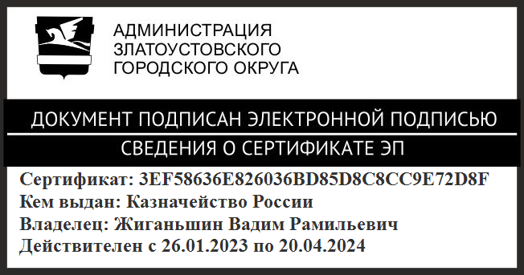 | В.Р. Жиганьшин

